 | Республика Беларусь 210009  г. Витебск, пр-т Фрунзе, 38 / ул. Чапаева 4  Тел./факс: +375 (212) 265-500  МТС: +375 (29) 5-110-100  www.vitorbis.com e-mail: vitorbis@mail.ru

~ МОСКВА – ЗЛАТОГЛАВАЯ ~
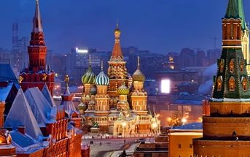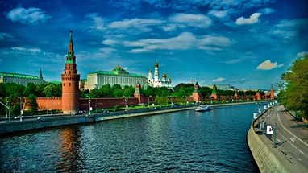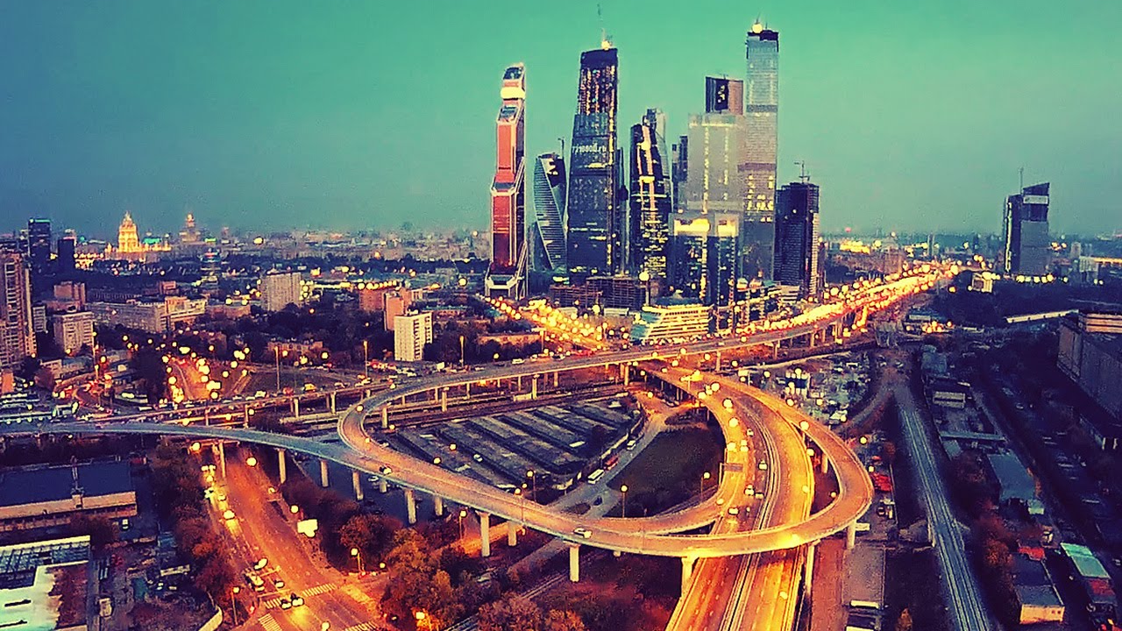
ПРОГРАММА ТУРА :
1 день | 22.00 - Выезд из Витебска .
2 день | Прибытие в Москву. Встреча группы с гидом. Обзорная экскурсия по Москве с осмотром центральных улиц и площадей, набережной Москвы-реки с панорамой Кремля, Храма Христа Спасителя (с заходом по возможности), Воробьевых гор, Триумфальной арки и др.  Экскурсия в природно-ландшафтный парк «Зарядье» , объект в одноимённом историческом районе Москвы, созданный на месте снесённой в 2006 году гостиницы «Россия». Расположен на территории площадью в 13 га^{[2]} между Китайгородским проездом, улицей Варваркой и Москворецкой набережной.  Пешеходная экскурсия по Красной и Манежной площадям, Александровскому саду.  Экскурсия по территории Кремля с посещением Успенского собора. Московский Кремль - это самый знаменитый памятник истории иархитектуры в Москве, символ не только Москвы, но и всей России. На территории Кремля находятся царские терема и дворцы Нового времени, резиденция Президента России, а так же всемирно известные музеи (величественный ансамбль древней Соборной площади и его знаменитые храмы - Успенский, Архангельский и Благовещенский соборы, а также церковь Ризоположения, Патриаршие палаты, Успенскую звонницу).  Свободное время. По желанию - поездка в супермаркет «Ашан» и IKEA.  18.00 - Выезд в Витебск.
3 день | Прибытие в Витебск 5.00 .

Стоимость на группу 45 человек – по справке
В стоимость входит :
- Проезд автобусом туркласса
- Сопровождение группы по пути следования
- Обзорные экскурсии с гидом
В стоимость не входит :
- Входные билеты в музеи

